13.05.2020

**Temat: Śpiewamy...**

**Cele zajęć:**

- ćwiczenie analizy i syntezy wzrokowej

- ćwiczenia manualne

- wdrażanie do uważnego słuchania

- rozwijanie mowy, wzbogacanie słownictwa

- nauka piosenki, rozwijanie umiejętności wokalnych

- ćwiczenie pamięci i spostrzegawczości

- wspieranie naturalnej potrzeby ruchu dziecka poprzez zabawę ruchowa

**Przebieg zajęć:**

1. Muzyczne puzzle – składanie w całość pociętych obrazków

Wręczamy dziecku pocięte na części obrazki instrumentów (znajdujące się na stronach 5-8). Każdy instrument, pocięty na kilka prostokątów czy kwadratów wręczamy dziecku na osobnej kupce czy w osobnej kopercie – nie mieszamy instrumentów;) Dziecko składa obrazki w całość. Przykleja je na kartkę i może też pokolorować;) Nazywa przedstawione instrumenty. Naśladuje ich brzmienie według własnych pomysłów.

1. Wysłuchanie piosenki „Śpiewaj tak jak on” (piosenka dostępna w załączniku)

*Szumią w lesie stare drzewa,*

*Kos piosenkę z nami śpiewa.*

*Ref.: Śpiewaj, śpiewaj, tak jak on:*

*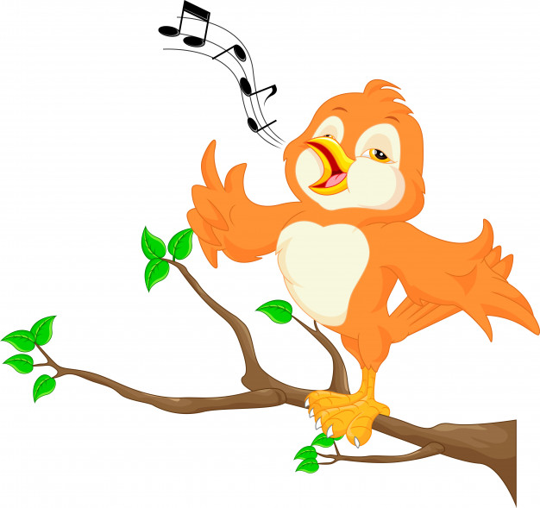Din, don, Din, don, Din, don. /×2*

*Siedzi czyżyk na gałązce,*

*Szpak zaprosił go na koncert.*

*Ref.: Śpiewa, śpiewaj…*

*Dzięcioł stuka w korę drzewa,*

*Cały las już z nami śpiewa.*

*Ref.: Śpiewa, śpiewaj…*

1. Rozmowa na temat piosenki:

- Kto śpiewa piosenkę z drzewami?

- Kogo zaprosił szpak na koncert?

- Jak skończyło się leśne śpiewanie?

1. Zabawa ilustracyjna przy piosence:

Szumią w lesie stare drzewa, Dziecko maszeruje po pokoju w dowolnym kierunku

Kos piosenkę z nami śpiewa.

Ref.: Śpiewaj, śpiewaj, tak jak on: Dziecko zatrzymuje się i maszeruje w

miejscu

Din, don, Din, don, Din, don. /×2 rytmicznie klaszcze, a za drugim razem

uderza w uda

Siedzi czyżyk na gałązce, Dziecko kołysze się na boki, z rekami

na biodrach w rytm piosenki

Szpak zaprosił go na koncert. Wykonuje obrót

Ref.: Śpiewa, śpiewaj… j.w.

Dzięcioł stuka w korę drzewa, Dziecko stuka zgiętym palcem w

ścianę, drzwi czy podłogę

Cały las już z nami śpiewa. Wykonuje obrót

Ref.: Śpiewa, śpiewaj… j.w.

1. Nauka I zwrotki piosenki i refrenu fragmentami, metodą ze słuchu☺
2. Muzyczne memory;)

Tradycyjna zabawa z odkrywaniem dwóch takich samych kart. Tym razem karty te dotyczą instrumentów muzycznych☺ Rozkładamy wymieszane karty obrazkiem do dołu. Dziecko odkrywa dwie karty po kolei. Jeśli są takie same – czyli tworzą parę, kładzie je obok siebie. Jeśli nie, odwraca je z powrotem i szuka dalej☺

(karty do memory do wycięcia na stronie 3 i 4)

1. Zabawa ruchowa „Instrumenty”

Pokazujemy dziecku trzy obrazki instrumentów: trójkąt, bębenek, tamburyn. Umawiamy się z dzieckiem, że kiedy podniesiemy obrazek przedstawiający trójkąt, będzie biegać cicho na palcach, kiedy zobaczy bębenek - będzie chodzić na czworakach, a kiedy zobaczy tamburyn – będzie podskakiwać.

